**Освоение GitHub.**

**Установка необходимого.**

1. Вводим в поисковике Google: “*github desktop*”. Нажимаем на первую ссылку.
2. На главной странице сайта нажимаем на кнопку “*Download for Windows*”.

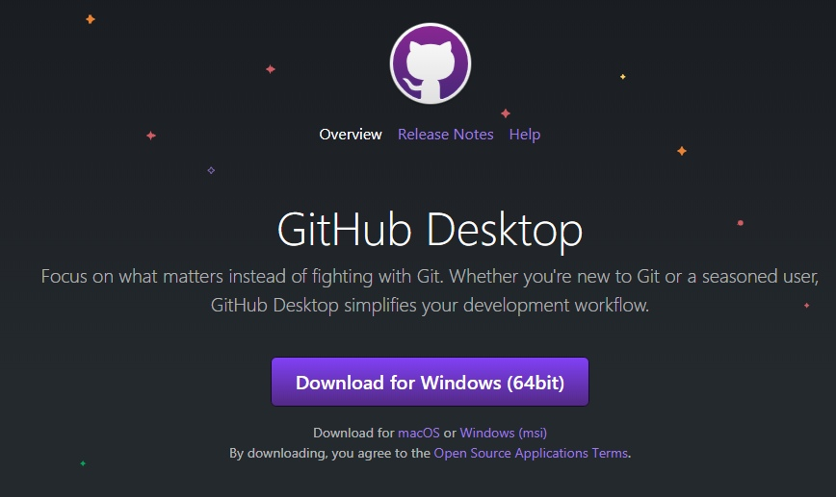

1. Устанавливаем программу. Должна появиться на рабочем столе следующая иконка:



1. Вводим в поисковике Google: “*github.com*”. Нажимаем на первую ссылку.
2. Регистрируемся на сайте.

**Регистрация на сайте GitHub.**

1. В правом углу сайта нажимаем на кнопку “*Sign up*”.

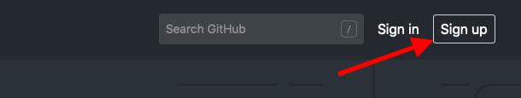

1. Далее вводим свой логин (имя, которое будет отображаться на сайте), email, пароль и решаем легкую загадку. В самом конце нажимаем на зеленую кнопку “*Select in plan*”.

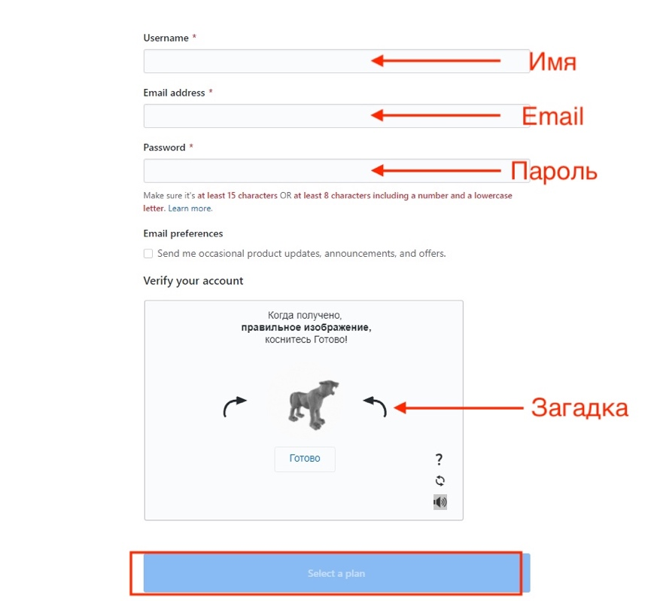

1. На следующем шаге выбираем бесплатный аккаунт. Нажимаем на кнопку “*Choose Free*”.

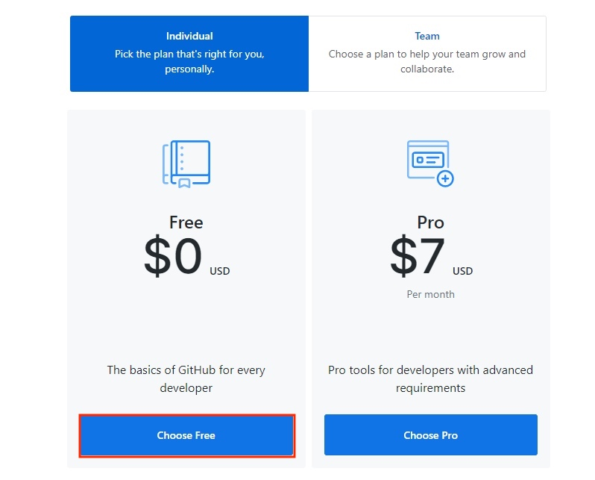

1. Следующий шаг заполнять не обязательно (он нужен для статистики сайта). Спускаемся вниз и нажимаем на кнопку “*Skip this step*”.



1. Когда вы увидите сообщение как на скриншоте ниже, то вам нужно перейти в свою почту и подтвердить свой email.



1. Поздравляю!! Вы успешно зарегистрировались на сайте GitHub.

**Отправка проекта на сайт и получение ссылки.**

1. С главной страницы сайта GitHub переходим в профиль:

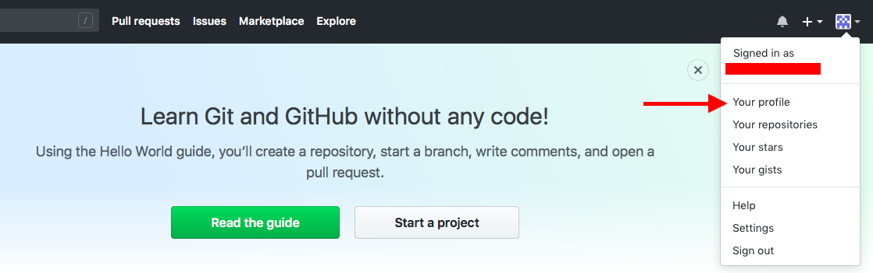

1. Переходим во вкладку «Repositories»:

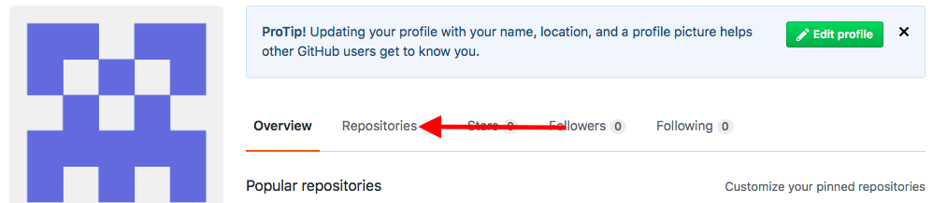

1. Нажимаем на кнопку “*New*”. Так мы создадим новый репозиторий (хранилище для нашего проекта):



1. Вводим имя репозитория (имя репозитория – это название вашего проекта). Делаем его обязательно публичным (так другие люди смогут посмотреть на ваши проекты), нажимаем галочку в пункте создание файла «README» (данный файл необходим для описания нашего проекта), а также в пункте “*Add .gitignore*” вводим слово “*Unity*” и выбираем данный пункт (файл .gitignore позволит заблокировать отправку на сайт ненужных файлов в проекте). Нажимаем на “*Create repository*”:

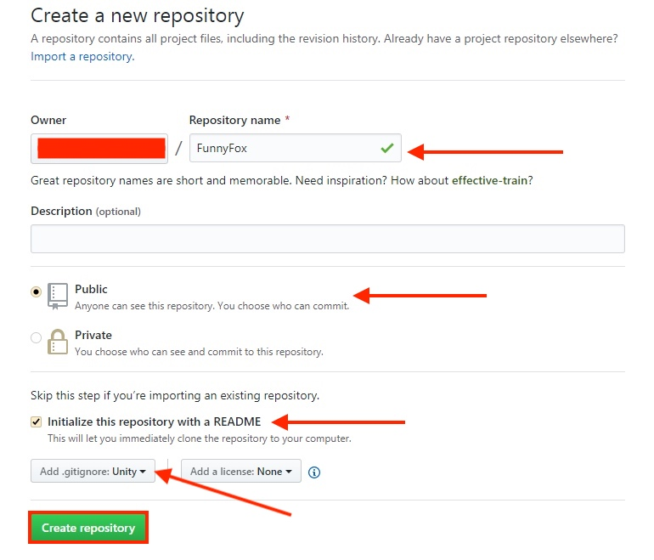

1. В итоге мы должны попасть на экран, который отображен на скриншоте ниже.

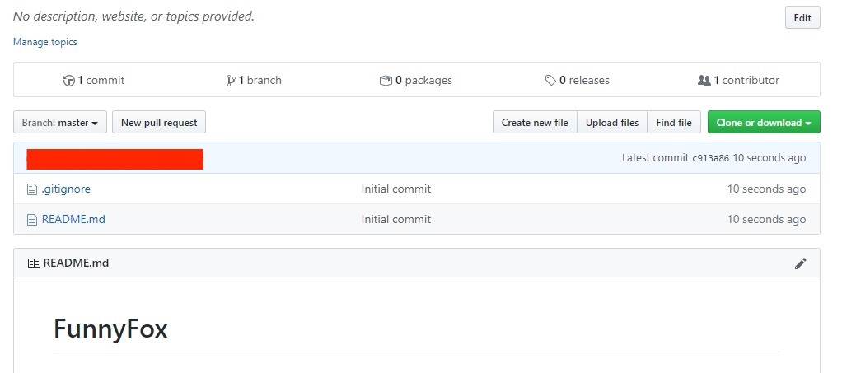

1. Заходим в приложение «GitHub Desktop». Нас приветствует основной экран приложения. Чтобы привязать свой аккаунт к приложению нажимаем на пункт “*Sign in to GitHub.com*”.

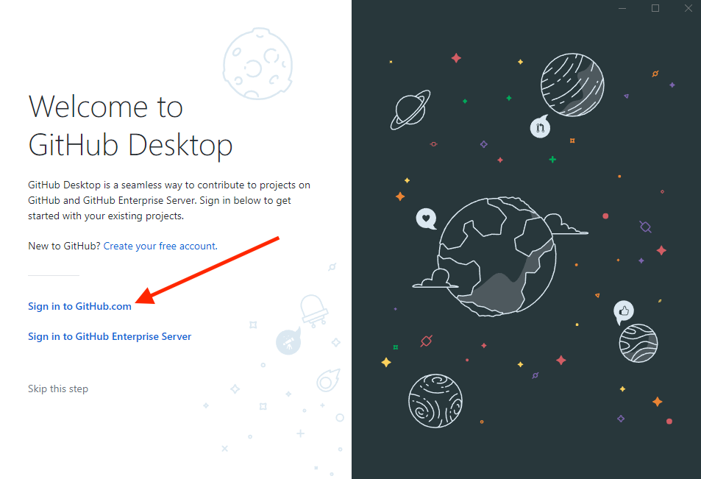

1. Вводим свои данные (которые мы вводили при регистрации на сайте). Нажимаем на кнопку “*Sign in*”.

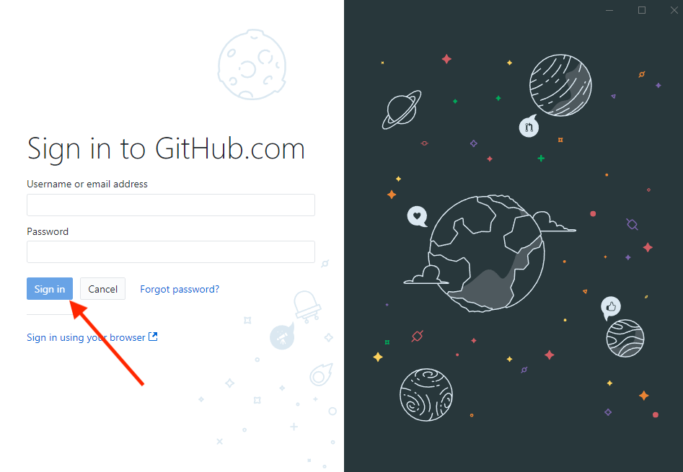

1. На следующем шаге нажимаем на кнопку “*Continue*” и на последнем экране на кнопку “*Finish*”.

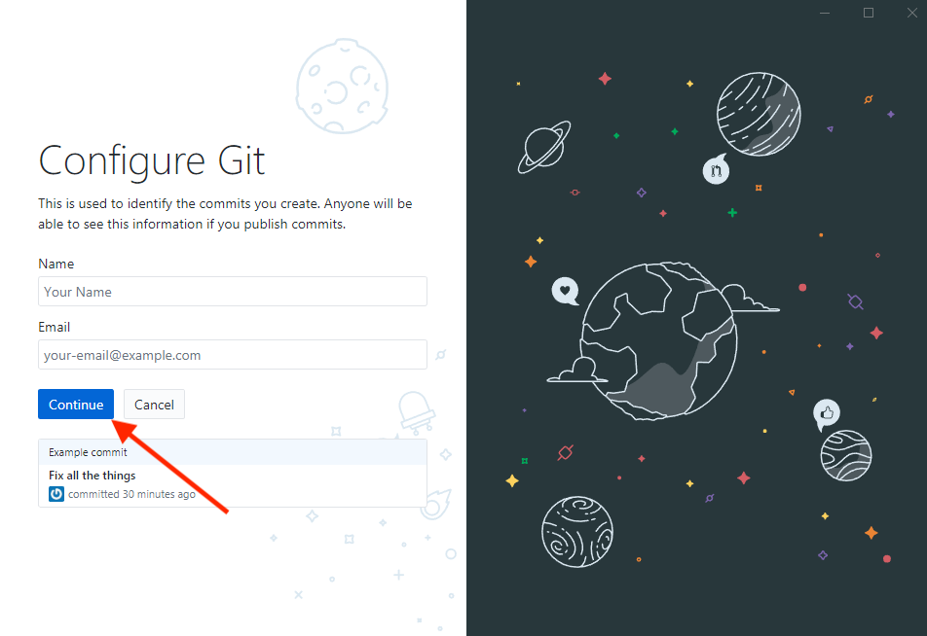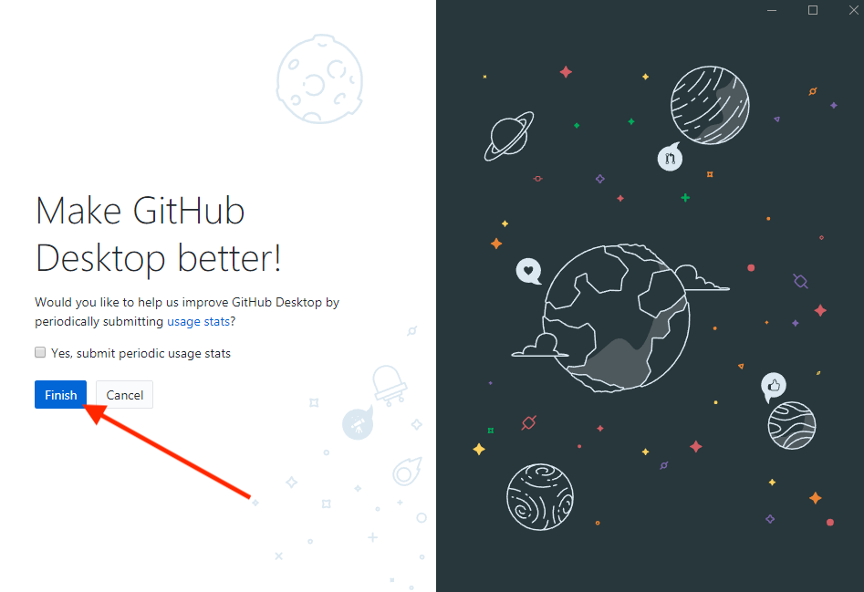

1. Следующий экран предлагает нам начать работу. В разделе «Your repositories» отображены созданные репозитории (в данном случае будет отображен всего один репозиторий). Сейчас нам нужно клонировать репозиторий с сайта на наш ПК (сделать репозиторий локальным). Нажимаем по кнопке с изображением книги (на скриншоте указывает стрелка).

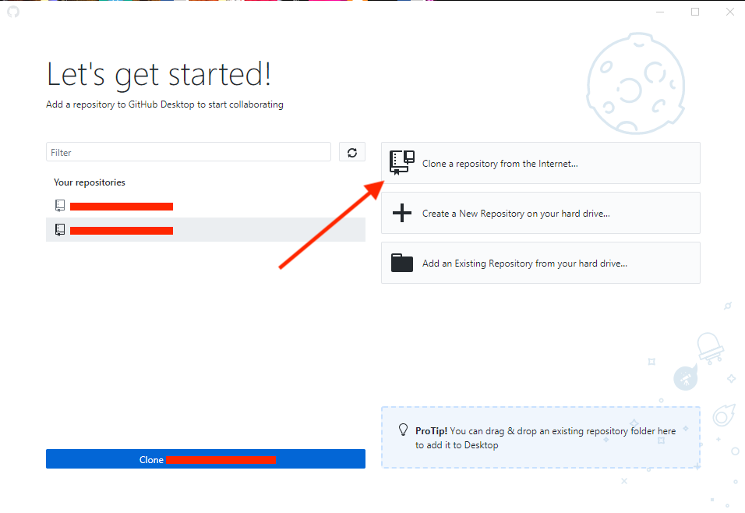

1. **Дополнительно.** Если у вас будет несколько репозиториев и вы захотите клонировать еще один, то в самом приложении это можно сделать через меню “File -> Clone repository…”.

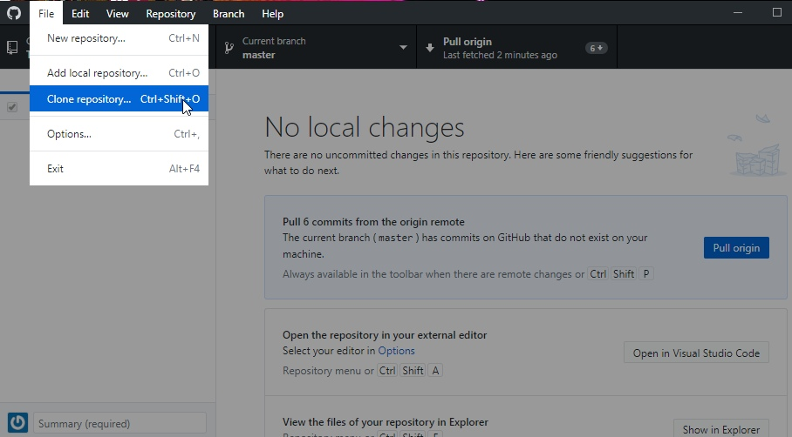

1. Переходим во вкладку с надписью “GitHub.com”. Выбираем репозиторий, который хотим клонировать. Далее выбираем путь (обратите внимание, что по умолчанию локальный репозиторий будет сохранятся в папке “*Documents*”), если хотите поменять путь нажмите на кнопку “*Choose…*” (лучше выбрать месторасположение локального репозитория на рабочем столе). Последним пунктом нажимаем на кнопку “*Clone*”.

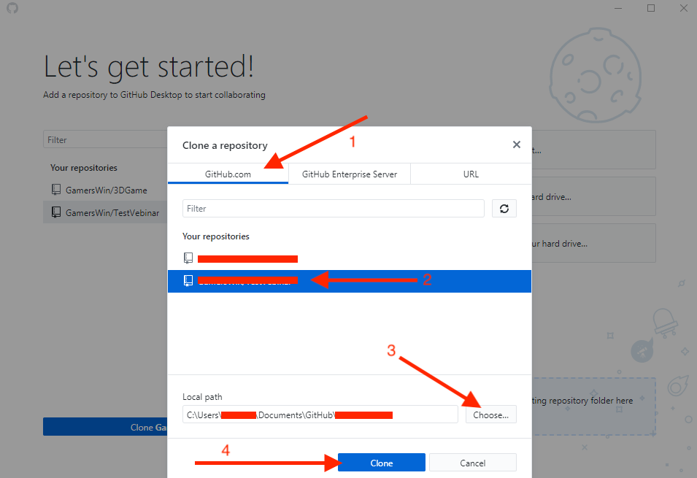

1. В итоге мы попадем на окно, отображенное на скриншоте ниже.

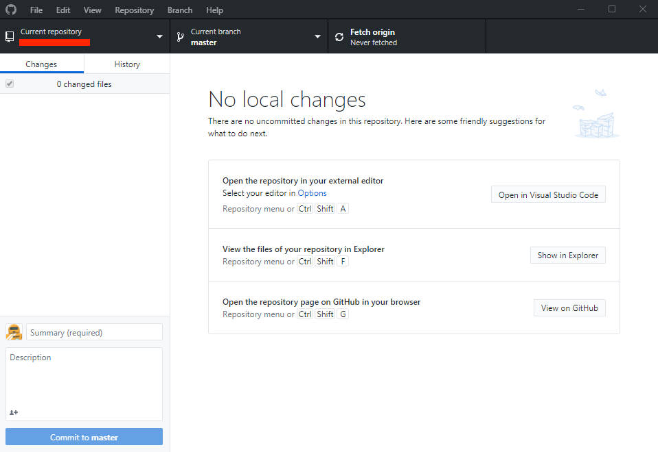

1. Найдем папку локального репозитория (в документах или на рабочем столе). Папка должна называться также, как и репозиторий, который был создан на сайте. Предположим, что локальный репозиторий называется “*FunnyFox*”.



1. Создаем в Unity новый проект (стиль проекта вписываются согласно придуманному ранее сценарию, название оставляете по умолчанию). Нажимаем на кнопку “*Create project*”. Ждем, когда откроется пустой проект. Обратите внимание, что в поле Location указано слово Desktop (то есть сохранение на рабочий стол).

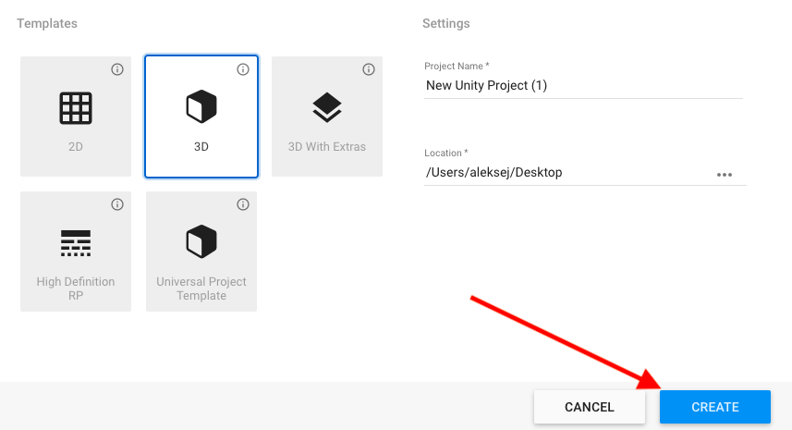

1. Выходим из Unity. Проверяем рабочий стол и находим папку с названием нашего проекта (внутри будет много других папок: “*Assets*”, “*Library*” и т.д.). В данном случае мой проект и папка называется “*New Unity Project*”.

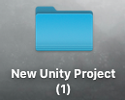

1. Переходим в папку пустого проекта (в моем случае “*New Unity Project*”). Нажимаем сочетание клавиш **“Ctrl + A”**, чтобы выделить все файлы в папке. Далее нажимаем на сочетание клавиш **“Ctrl + C”**, чтобы скопировать все файлы проекта.

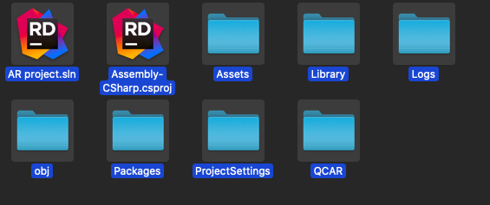

1. Переходим в папку локального репозитория. Нажимаем на сочетание клавиш **“Ctrl + V”**, чтобы вставить все файлы проекта в локальный репозиторий.

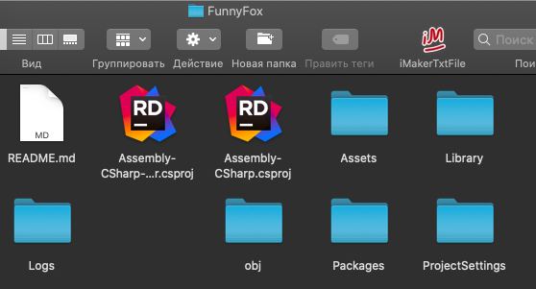

1. При добавлении (изменении) проекта в нашей локальной репозитории в «GitHub Desktop» будут заметны изменения (элементы, которые мы добавили отмечаются зеленым плюсом, а что мы удалили – красным минусом). Вписываем в строку «Summary» описание сохранения проекта – это называется “commit”. Нажимаем на синюю кнопку “*Commit to master*”:

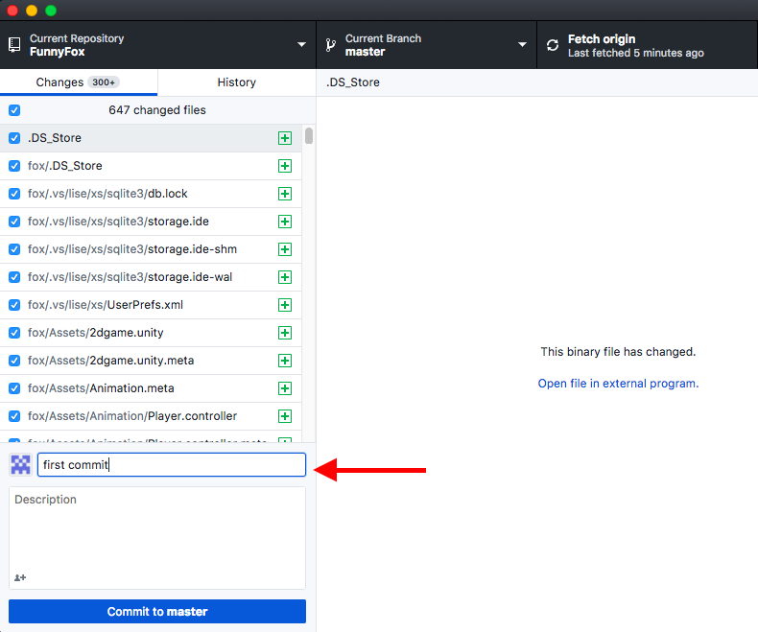

1. Мы сохранили изменения, но теперь их необходимо отправить на сайт, где их можно было бы просмотреть. Для этого в «GitHub Desktop» нажимаем на «Push origin». И ждем отправки нашего проекта на сервер:

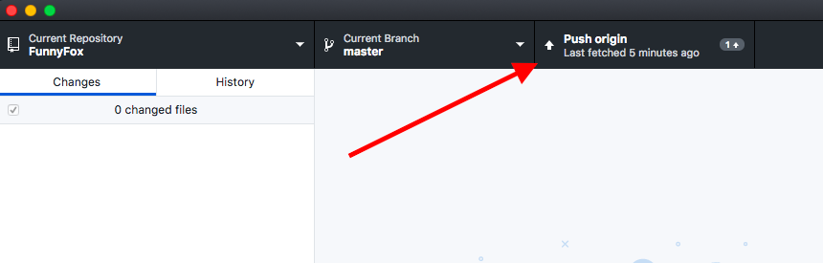

1. Обновим сайт GitHub, и мы увидим подобный вид экрана (если мы хотим добавить описание проекта, то нажимаем на кнопку, указанную красной стрелкой). Файл успешно загружен на сайт. Поздравляю вас☺.

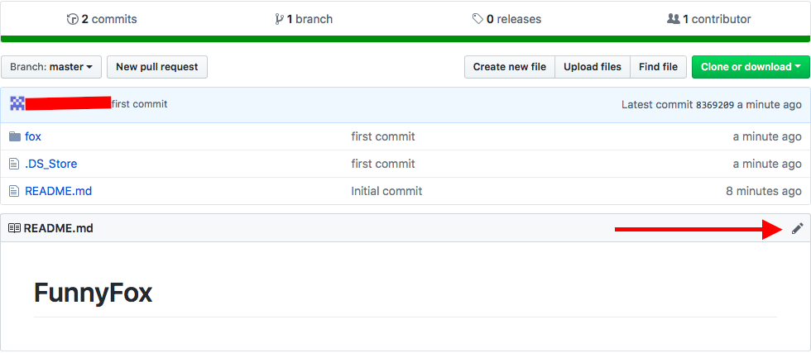

1. Теперь для работы над своим проектом мы переходим в Unity, нажимаем на кнопку “ADD” и выбираем папку локального репозиторий. Откроется пустой проект Unity, в котором вы будете создавать свою игру. Папку под названием “*New Unity Project*” можно удалить.



1. Как другим людям найти ваш Git? По ссылке на нее. Нажимаете на “*Clone or download*”, копируете ссылку, отправляете её преподавателю.

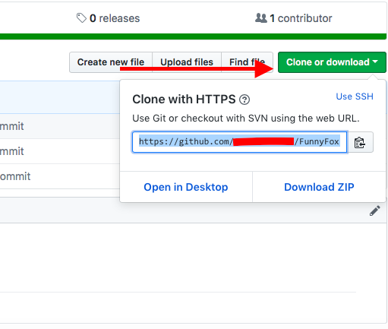

1. Еще раз радуемся:

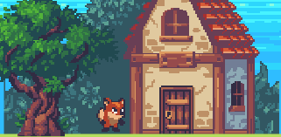

**СУПЕР полезные ресурсы:**

1. <https://github.com/sandino/Markdown-Cheatsheet/blob/master/README.md> - данный ресурс поможет вам украсить ваше описание к проекту.
2. <https://tutorial.djangogirls.org/ru/> - поможет освоить командную строку и азы работы в git.
3. <https://git-scm.com/book/ru/v2> – для тех, кто хочет быть мастером в git.